Станок для вырезки сегментов из электрокартона 03.05.01
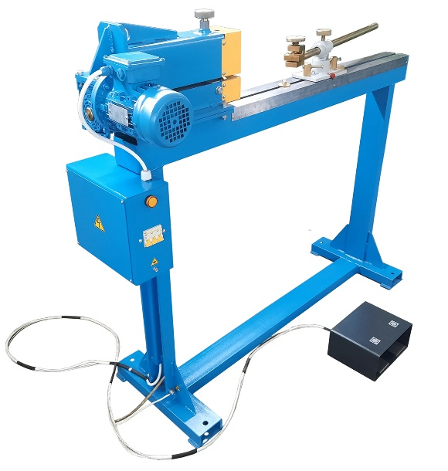
Станок предназначен для вырезки сегментов и полос из электрокартона при изготовлении деталей изоляции силовых трансформаторов.
Артикул: 03.05.01

ТЕХНИЧЕСКАЯ ХАРАКТЕРИСТИКА
1. Толщина электрокартона, мм | до 4
2. Наружный радиус вырезаемого сегмента, мм
2.1. Минимальный | 190
2.2. Максимальный | 885
3. Ширина вырезаемого сегмента, мм | до 240 мм
4. Напряжение питания, В | 380 (50Гц)
5. Номинальная потребляемая мощность, кВт | 0,25
6. Габаритные размеры (ДхШхВ) / масса, мм / кг | 1500х500х1300/175
Возможны изменения основных параметров по Вашему техническому заданию
* Производитель имеет право без предварительного уведомления вносить изменения в изделие, которые не ухудшают его технические характеристики, а являются результатом работ по усовершенствованию его конструкции или технологии производства

